2016--2017粤沪版九年级物理上册期末复习专项题 专项三 电路故障分析
电路故障分析
首先要进行电路结构分析了解各元件间的串联、并联关系，弄清各电表测的是哪段电路的哪个物理量。先根据电流表的有无示数确定电路开路还是短路。再根据电压表是否有示数来确定电路故障出现在那个部位。
一、电路故障主要表现
1．电路断路，即电路不通现象：①灯泡不亮；②电流表无示数；③电压表无示数(电压表所测部分两节点之外断路)；④电压表有示数(接近电源电压)(电压表所测部分两节点之间断路)。
2．电路短路：分两种情况：一是电源短路――→用电器不工作，电压表、电流表都无示数，有可能烧坏电源；二是部分短路(也叫短接)――→电路仍通――→①灯泡仍亮(没有被短路)；②灯泡不亮(被短路)；③电流表有示数(没有被短路)；④电压表有示数(所测部分断路没有短路)；⑤电压表无示数(所测部分短路)。
二、查找断路故障的方法
1．用导线(或电流表)并接法来查找故障位置。当导线两端接在电路中某两点之间时，原来不能工作的用电器工作，说明导线并接两点之间的部分可能有断路。注意：不能并接在电源两端。
2．用电压表并接在电路某两点时，电压表有示数，说明与电压表并接部分有可能断路。电压表无示数，表明与电压表并联部分以外断路。
3．用小灯泡并接在电路某两点之间时，若小灯泡发光，表明与小灯泡并接的电路部分断路。
1、如图1所示，若开关S闭合后，灯L₁、L₂均不亮，小华同学利用一根导线去查找电路故障，当她将导线连接在灯L₁两端时，两灯均不亮，将导线连接在灯L₂两端时，灯L₁亮而灯L₂不亮.由此可以判断 （ ）
A．灯L₁短路 B．灯L₂短路 C．灯L₁断路 D．灯L₂断路
2、如图2是某同学做实验时的电路图。闭合开关S后，发现灯泡L₁、L₂均不亮，电流表示数为零，电压表示数等于电源电压，则该电路中的故障是：（ ）
A．电源正极与a之间断路 B．a、L₁、b之间断路
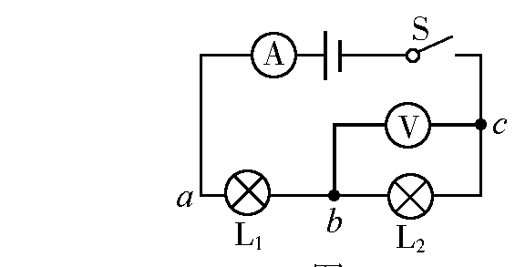
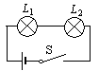C．b、L₂、c之间断路 D．c与电源负极之间断路

图 2
（图1）

3、如图3所示电路，两盏相同的电灯在闭合开关后都能发光．过了一会儿，两盏电灯突然同时都不亮了，且电压表和电流表的示数均变为零．如果电路只有一处故障，则故障可能是（ ）
A．电灯L₁断路 B．电灯L₂断路 C．电灯L₁短路 D．电灯L₂短路
4、在如图4所示的电路中，闭合开关S，电路正常工作。一段时间后灯L熄灭，一个电表的示数变大，另一个电表的示数变小。将两用电器位置互换后再次闭合开关S，两个电表指针均发生明显偏转。若电路中只有一处故障，且只发生在灯L或电阻R上，则( )
A．灯L短路 B．灯L断路
C．电阻R断路 D．电阻R短路
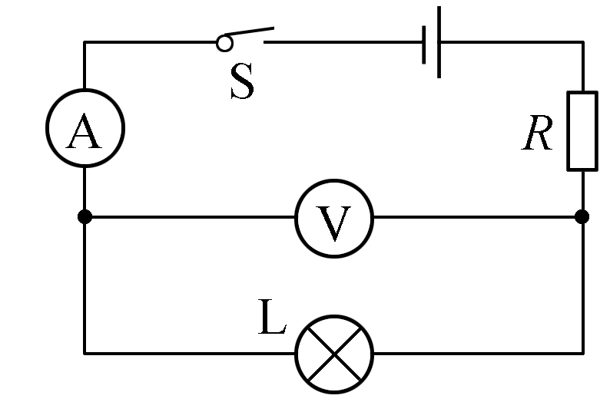
图 3
图 4
5、小明在做电学实验时，按下图5连接一个电路，电源电压不变，闭合开关后，灯
Ｌ₁Ｌ₂都发光，一段时间后，其中一盏灯突然熄灭，而电流表、电压表的示数都不变。产生这一现象的原因是（ ）
A．灯Ｌ₁短路 B．灯Ｌ₂短路 C．灯Ｌ₁断路 D．灯Ｌ₂断路
6、如图6所示的电路中，a、b、c、d为四个接线柱，闭合开关S后，灯L不亮，若用电压表接在b、d间，闭合开关S，电压表有明显示数；若将电流表接在b、c间，无论闭合还是断开开关S，电流表都有明显示数，且灯泡L发光，则故障一定是（ ）
A、灯泡断路 B、灯泡短路 C、电阻R短路 D、电阻R断路
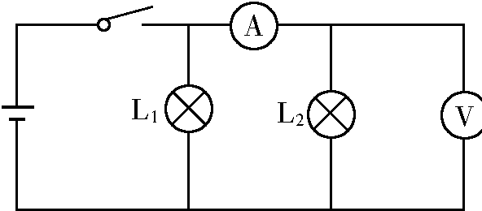

图6
图5
7、如图7所示的电路中，电源电压保持不变。闭合电键S后，电路正常工作。过了一会儿，电流表的示数变大，且电压表与电流示数的比值不变，则下列判断中正确的是 （ ）
A.电阻R断路，灯L变暗
B.电阻R短路，灯L变亮
C.灯L断路，电压表的示数变小
D.灯L短路，电压表的示数变大
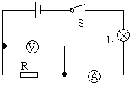
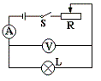
图7
图8

8、如图8是小明同学用伏安法测定灯泡电阻的电路图，当他闭合开关S时，发现电流表的示数为零，而电压表的示数不为零，出现这种故障的原因可能是 （ ）
A．灯泡L短路 B．开关S接触不良
C．灯泡L断路 D．变阻器R断路
9．如图9所示，当开关S闭合时，发现电流表指针偏转，电压表指针不动。该电路的故障可能是（ ）
A．灯L₁的接线短路 B．灯L₂的接线短路
C．灯L₁的灯丝断了 D．灯L₂的灯丝断了
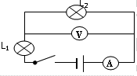
图9
10．在如图10所示的电路中，电源电压保持不变，闭合开关S，电路正常工作，一段时间后，电流表A的示数变小，电压表V的示数不变。若故障只发生在电阻R₁、R₂上，用某完好的定值电阻R(R<R₁)替换R₂，替换前、后两电表的示数恰好不变，则( )
A．R₁一定断路 B．R₂一定断路 C．R₁可能断路 D．R₂可能断路
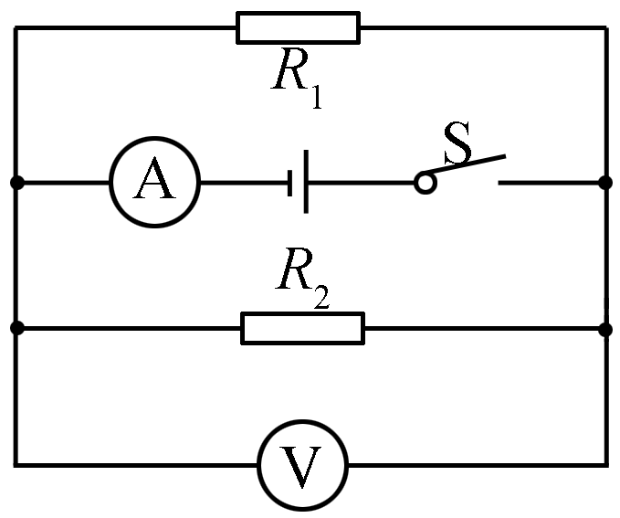
图10
11．小明同学在利用如图11所示电路进行电学实验时，闭合开关，发现灯L₁亮、灯L₂不亮，电流表和电压表均有示数．则故障原因是：（ ）
A．灯L₁断路 B．灯L₁短路 C．灯L₂断路 D．灯L₂短路
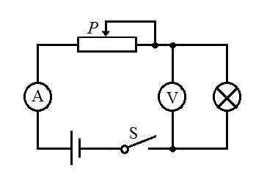
L₁
V
A
S
L₂
图11

图12

12．如图12所示电路，电源电压为12V，闭合开关S，移动滑动变阻器的滑片P，小灯泡始终不亮，电流表示数为零，电压表示数为12V，则电路发生的故障可能是（ ）
A．开关接触不良 B．电流表断路 C．滑动变阻器断路 D．灯泡断路
13．在如图13所示的电路中，电源电压保持不变，灯泡L₁或L₂中有一个发生了短路故障，当开关S闭合时，下列现象不可能出现的是( )
A．电压表无示数，灯泡L₁不发光 B．电压表有示数，灯泡L₂不发光
C．电压表和电流表都没有示数 D．电压表和电流表都有示数
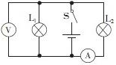
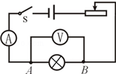
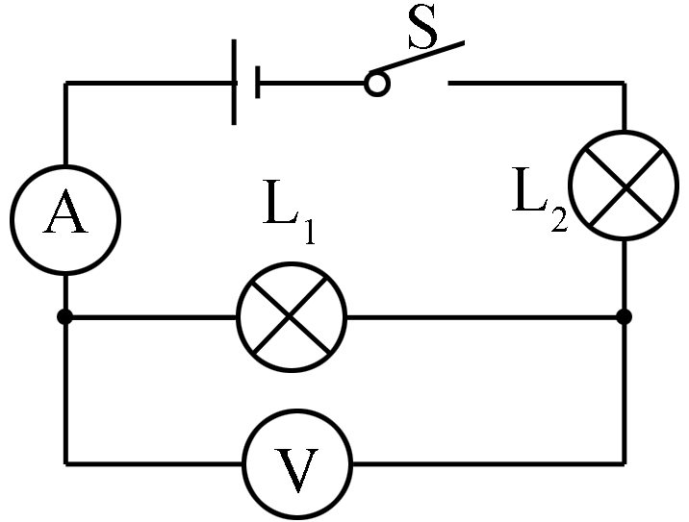
图13
图14
图15
14．小明测量小灯泡的电阻时，根据如图14所示的电路连好电路后，闭合开关S，发现灯泡不发光，电压表无示数，电流表有示数但没超出量程，则产生这一现象的原因可能是（ ）
A． 小灯泡发生短路
B． 小灯泡发生了断路
C． 滑动变阻器发生了短路
D． 滑动变阻器的滑片接触不良
15.如图15所示电路，电源电压不变，闭合开关S，两灯均发光．一段时间后，一盏灯突然熄灭，而电流表和电压表的示数都不变，出现这一现象的原因可能是（ ）
A．灯L₁断路 B．灯L₂断路
C． 灯L₁短路 D．灯L₂短路
16．如图16所示的电路，闭合开关，观察发现灯泡L₁亮、L₂不亮。调节变阻器滑片P，灯泡L₁的亮度发生变化，但灯泡L₂始终不亮。出现这一现象的原因可能是( )
A．灯泡L₂灯丝断了 B．滑动变阻器短路了
C．灯泡L₂短路了 D．滑动变阻器接触不良
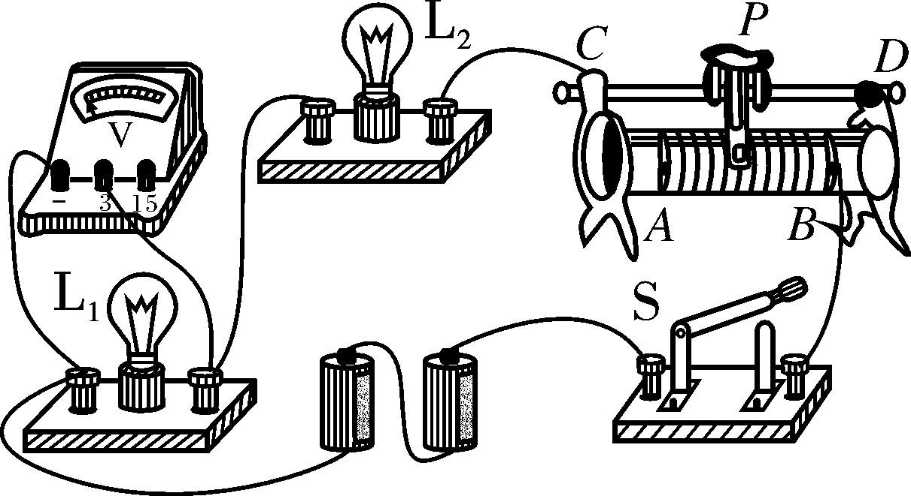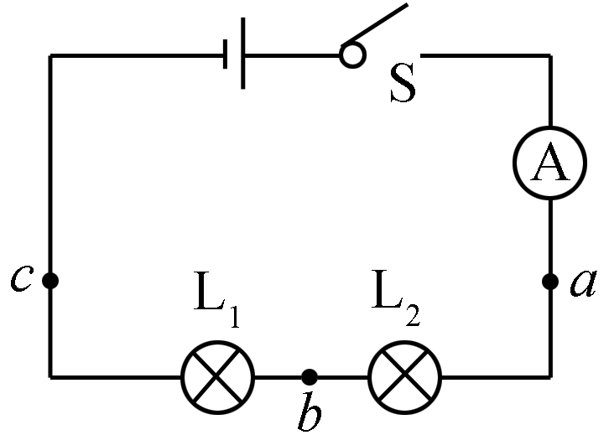
图16
图17
17小强同学在探究串联电路电流规律的实验中，按右图连接好了电路，闭合开关S后，观察实验，两灯均不发光。为检测出电路故障，他做了以下操作：将电压表接到b、c两点，观察电压表、电流表均无示数。将电压表接到a、b两点，观察电压表有明显示数，而电流表示数几乎为零，则电路故障可能是( )
A．灯L₂断路 B．灯L₂短路 C．电流表烧坏了 D．灯L₁断路
18．某同学使用手电筒时发现小灯泡不亮，在进行检修前，他对造成该现象的直接原因进行了以下几种判断。其中不可能的是( )
A．小灯泡灯丝断了 B．电池两端电压过低
C．小灯泡接触不良 D．开关处出现短路
19．如图18所示，电源电压一定，关于电路的工作情况，下列说法正确的是( )
A．只闭合S₁时，两只灯泡串联
B．先闭合S₁，再闭合S₂时，电压表的示数不变、电流表的示数变大
C．若电压表和电流表位置对调，则闭合S₁、S₂后，两表都被烧坏
D．若灯L₁被短路，则闭合S₁、S₂后，电压表和电流表都被烧坏
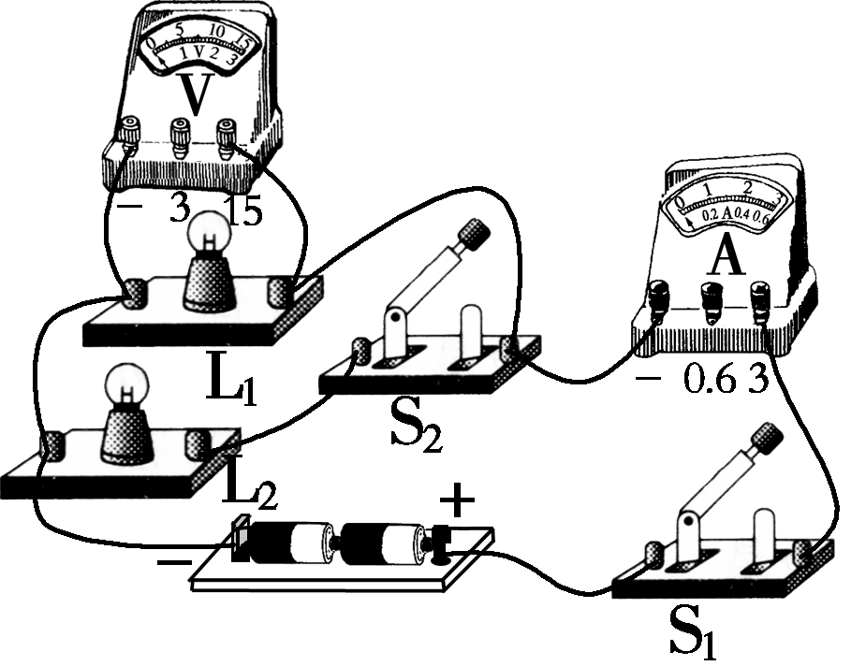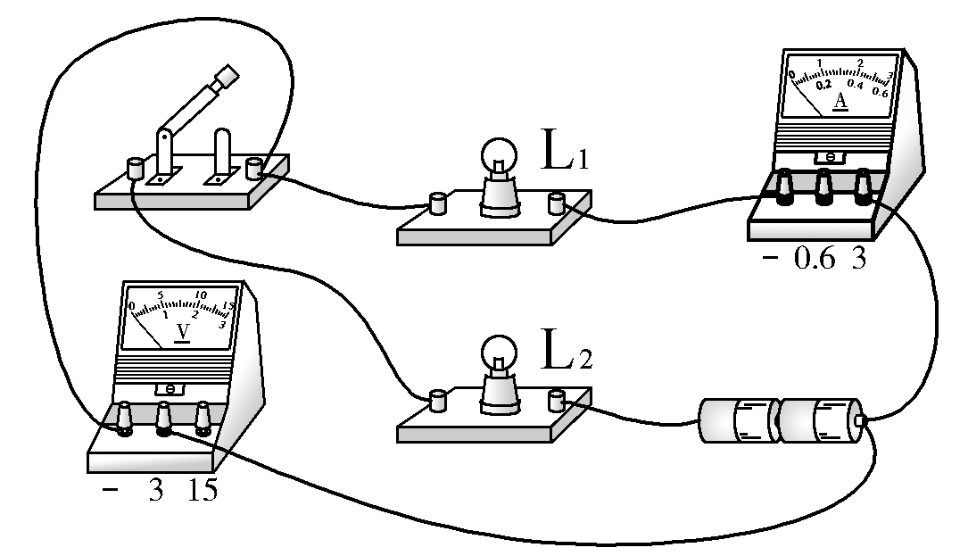
图18
图19
20．小明同学按照如图19所示的电路“研究串联电路中电流、电压的特点”，当开关闭合后，灯L₁亮，灯L₂不亮，电流表和电压表均有示数。则故障原因可能是( )
A．L₁断路 B．L₁短路 C．L₂断路 D．L₂短路
21．某实验小组连接了如图20所示的串联电路，电源电压为3 V恒定不变，连接好电路，闭合开关后两灯都不亮，他们用电压表先后测得U_{ab}＝U_{bc}＝U_{cd}＝0，U_{ad}＝3 V。为进一步确认电路故障，他们先用导线将a、b连接起来，先后测得U_{bc}＝U_{cd}＝0；再用导线将b、c连接起来，先后测得U_{ab}＝0，U_{cd}近似等于3 V；最后用导线将c、d连接起来，先后测得U_{ab}＝0，U_{bc}近似等于3 V。则故障原因可能是( )
A．灯L₁和灯L₂都发生了断路 B．灯L₂和开关S都发生了断路
C．灯L₁和开关S都发生了断路 D．灯L₁、灯L₂和开关S都发生了断路
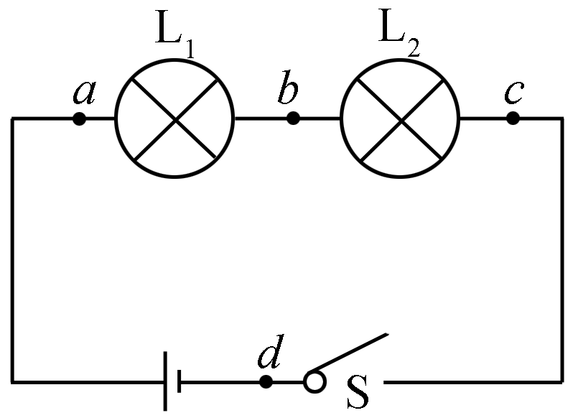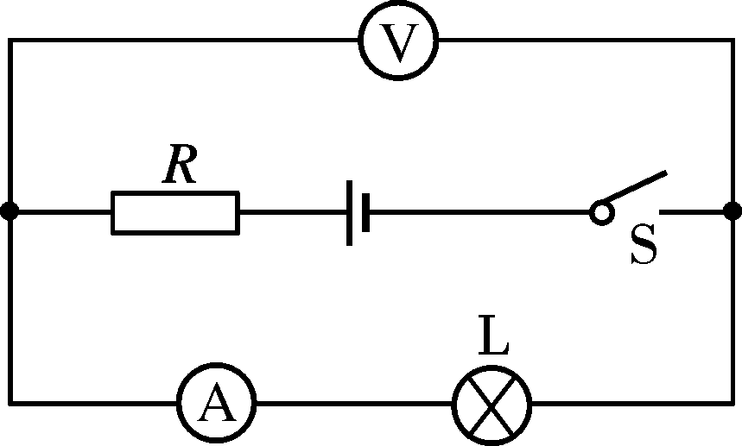
图20
图21
22．在如图21所示的电路中，电源电压不变，闭合开关S，电路正常工作，过了一会儿，灯L突然变亮，两电表示数都变大，则该电路中出现的故障可能是( )
A．灯L短路 B．灯L断路 C．电阻R断路 D．电阻R短路
23．在如图22所示的电路中，闭合开关S，电路正常工作。一段时间后灯L熄灭，一个电表的示数变大，另一个电表的示数变小。将两用电器位置互换后再次闭合开关S，两个电表指针均发生明显偏转。若电路中只有一处故障，且只发生在灯L或电阻R上，则( )
A．灯L短路 B．灯L断路
C．电阻R断路 D．电阻R短路
图22
2016--2017粤沪版九年级物理上册期末复习专项题 专项三 电路故障分析答案
1、D 2、C 3、 A 4、A 5、 C 6、D 7、D 8、C 9、B 10、A 11、D 12、D 13、 C
14、A 15、 A 16、C 17 、A 18、D 19、B 20、D 21、 B 22、 D 23、 A

